Виртуальная экскурсия по Петербуржскому музею кукол

Сказочный квест!!!

Задания!!!

1.Нужно пройти по всем залам музея и найти персонажа, который в сказке по своей глупости попал в большую беду. Этот персонаж сделан из необычного материала, у него необычный нос, а ещё он ищет волшебный золотой ключик, открывающий дверь в каморке того, кто его сделал… Догадались, кто это? Ваша задача сосчитать, сколько в нашем музее кукол из этой сказки. Внимание! Не все они находятся в одном месте!
2.Сосчитайте всех Бабок Ёжек в экспозиции музея. Добрых и злых, грустных и веселых, страшных и забавных, всех-всех!
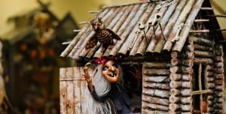

Подсказка: увеличить изображение при поиске можно, нажав на знак «+» справа на экране монитора.

Это ссылка для виртуальной экскурсии по музею кукол.

https://www.google.com/maps/@59.947177,30.2591477,3a,75y,229.69h,89.56t/data=!3m7!1e1!3m5!1sY9JGBYnNBgYAAAQzPftavg!2e0!3e2!7i13312!8i6656
Удачи!

